TRƯỜNG ĐẠI HỌC CẦN THƠ
TRƯỜNG CÔNG NGHỆ THÔNG TIN & TRUYỀN THÔNG



NIÊN LUẬN CƠ SỞ NGÀNH KỸ THUẬT PHẦN MỀM

Đề tài
Website hỗ trợ bé học các phép tính

Sinh viên thực hiện: Cán bộ hướng dẫn:
Họ tên: Ngô Chí Hải ThS. Võ Huỳnh Trâm
MSSV: B2012201
Khóa: 46

HỌC KỲ HÈ, 2022 -2023

NHẬN XÉT VÀ ĐÁNH GIÁ CỦA GIẢNG VIÊN
………………………………………………………………………………………………………………………………………………
………………………………………………………………………
………………………………………………………………………
………………………………………………………………………
………………………………………………………………………
………………………………………………………………………
………………………………………………………………………
………………………………………………………………………
………………………………………………………………………
………………………………………………………………………
………………………………………………………………………
………………………………………………………………………
………………………………………………………………………
………………………………………………………………………
………………………………………………………………………
………………………………………………………………………
………………………………………………………………………
………………………………………………………………………
………………………………………………………………………
………………………………………………………………………
………………………………………………………………………
………………………………………………………………………
………………………………………………………………………
………………………………………………………………………
………………………………………………………………………
………………………………………………………………………
………………………………………………………………………
………………………………………………………………………
………………………………………………………………………
………………………………………………………………………
………………………………………………………………………
………………………………………………………………………
………………………………………………………………………
………………………………………………………………………
………………………………………………………………………
………………………………………………………………………
………………………………………………………………………
CHƯƠNG 1. TỔNG QUAN 4
I. MÔ TẢ BÀI TOÁN 4
II. MỤC TIÊU CẦN ĐẠT ĐƯỢC 4
III. HƯỚNG GIẢI QUYẾT 4
IV. KẾ HOẠCH THỰC HIỆN 5
Chương 2. LÝ THUYẾT 6
I. CÁC KHÁI NIỆM 6
2.1.1 Cộng và trừ trong giáo dục tiểu học 6
2.1.2 Nhân và chia trong giáo dục tiểu học 6
2.1.3 Ưu điểm và hạn chế của học tập trực tuyến 6
2.1.4 Website động 6
2.1.5 Tổng quan về MySQL 7
II. KẾT QUẢ VẬN DỤNG LÝ THUYẾT VÀO ĐỀ TÀI 7
Chương 3. KẾT QUẢ ỨNG DỤNG 8
I. PHÂN TÍCH YÊU CẦU BÀI TOÁN 8
II. XÂY DỰNG CÁC CẤU TRÚC DỮ LIỆU CẦN THIẾT 8
3.2.1 Thiết kế kiến trúc 8
3.2.2 Mô tả dữ liệu 9
3.2.3 Từ điển dữ liệu 9
3.2.4 Thiết kế giải thuật 10
III. GIỚI THIỆU CHƯƠNG TRÌNH 15
Chương 4. KẾT LUẬN – ĐÁNH GIÁ 20
I. KẾT QUẢ ĐẠT ĐƯỢC 20
II. HẠN CHẾ 20
III. HƯỚNG PHÁT TRIỂN 20
CHƯƠNG 5. TÀI LIỆU THAM KHẢO 21

CHƯƠNG 1. TỔNG QUAN

MÔ TẢ BÀI TOÁN

Hiện nay, Công nghệ thông tin đang trên đà phát triển rất mạnh và đang dần được ứng dụng rộng rãi trong nhiều lĩnh vực khác nhau. Các công nghệ đang được sử dụng rất nhiều là các Trang thông tin điện tử được biết đến là một trang website. Một website có thể được sử dụng ở bất kỳ nơi đâu và trên bất kỳ phương tiện điện tử nào (như máy tính công cộng, laptop, máy tính bảng, điện thoại thông minh,...) thì website đang chiếm một vị trí rất lớn hiện nay.

Nắm bắt được nhu cầu đó, ta có thể áp dụng vào lĩnh vực giáo dục, cụ thể hơn là phần mềm “Website hỗ trợ bé học các phép tính” đã ra đời.
Phần mềm này giúp người sử dụng có thể học cũng như làm các bài tập về các phép tính cơ bản dành cho trẻ nhỏ, giúp bé hiểu rõ hơn về các phép tính.

MỤC TIÊU CẦN ĐẠT ĐƯỢC

- Giao diện thân thiện dễ dùng: Tạo ra một giao diện đơn giản, hấp dẫn và dễ sử dụng cho trẻ em. Giao diện cần có thiết kế màu sắc và hình ảnh phù hợp để thu hút sự quan tâm và tạo cảm giác thoải mái cho trẻ khi sử dụng.
- Thể hiện rõ cách thức xử lý của các phép toán
- Cung cấp các video bài giảng: Cung cấp tài liệu học qua video bài giảng, trong đó giáo viên hoặc người hướng dẫn giải thích chi tiết về các phép tính cơ bản. Video bài giảng giúp trẻ em tự học, nắm vững kiến thức và tăng cường khả năng học tập độc lập.
- Các bài tập kiểm tra đánh giá
- Tích hợp tính năng tiện ích: Cung cấp các tính năng tiện ích bổ sung như bộ đếm thời gian, bảng xếp hạng, ghi chú cá nhân, để tăng cường trải nghiệm học tập và tạo sự hứng thú cho trẻ em.
- Chạy được trên nhiều trình duyệt (Browser) khác nhau

HƯỚNG GIẢI QUYẾT

Trước tiên, cần phải tìm hiểu lại thật kỹ các phép toán cơ bản, cách thức hoạt động của các phép toán và các video có phù hợp với với trẻ nhỏ hay không. Thiết kế giao diện dễ dùng cho các trẻ nhỏ, cung cấp các chức năng bài tập kiểm tra đánh giá áp dụng các kiến thức đã học và đánh giá kỹ năng tính toán của mình.

Các bài tập nên được thiết kế đa dạng với mức độ khó tăng dần, từ cơ bản đến nâng cao, để thúc đẩy sự phát triển và đánh giá tiến độ của trẻ. Đảm bảo phần mềm hoạt động tốt trên nhiều thiết bị.

KẾ HOẠCH THỰC HIỆN

Tuần | Công việc
Tuần 1 | Chọn đề tài, tìm hiểu hướng giải quyết của bài toán.
Tuần 2 | Viết bảng thiết kế
Tuần 3 | Thiết kế giao diện, chức năng
Tuần 4 | Demo giao diện, chỉnh sửa các chức năng
Tuần 5 | Demo phần mềm, hoàn thiện các phần còn thiếu
Tuần 6 | Báo cáo sản phẩm

Chương 2. LÝ THUYẾT

CÁC KHÁI NIỆM

2.1.1 Cộng và trừ trong giáo dục tiểu học
Phép cộng và phép trừ là các phép tính cơ bản trong giáo dục tiểu học. Cộng là phép tính kết hợp các số lại với nhau để tìm tổng, trong khi trừ là phép tính tìm hiệu của hai số. Cộng và trừ được sử dụng trong nhiều tình huống hằng ngày và là nền tảng để phát triển khả năng tính toán và logic của học sinh.

2.1.2 Nhân và chia trong giáo dục tiểu học
Phép nhân và phép chia là các phép tính cơ bản khác trong giáo dục tiểu học. Nhân là phép tính tạo ra tích của hai số, trong khi chia là phép tính tìm hiệu số lần chia hết của hai số. Nhân và chia cũng được sử dụng rộng rãi trong các bài toán và tình huống thực tế, và giúp học sinh phát triển khả năng tính toán và vận dụng trong các bài toán số học.

2.1.3 Ưu điểm và hạn chế của học tập trực tuyến

Ưu điểm:
- Linh hoạt về thời gian và không gian, cho phép học sinh tự điều chỉnh thời gian học tập và tiếp cận từ bất kỳ đâu có kết nối internet.
- Tiết kiệm thời gian và chi phí đi lại đến các cơ sở giáo dục truyền thống
- Khơi dậy sự quan tâm và tư duy sáng tạo của học sinh thông qua các phương pháp học tập trực tuyến.

Hạn chế:
- Yêu cầu kỹ năng kỹ thuật và sự tự quản lý cao từ học sinh.
- Khó khăn trong việc kiểm soát chất lượng giảng dạy và đánh giá học tập trực tuyến.

2.1.4 Website động
Web động là thuật ngữ được dùng để chỉ những website có cơ sở dữ liệu và được hỗ trợ bởi các phần mềm phát triển web.
Với web động, thông tin hiển thị được gọi ra từ một cơ sở dữ liệu khi người dùng truy vấn tới một trang web. Trang web được gửi tới trình duyệt gồm những câu chữ, hình ảnh, âm thanh hay những dữ liệu số hoặc ở dạng bảng hoặc ở nhiều hình thức khác nữa.

Web động thường được phát triển bằng các ngôn ngữ lập trình
tiên tiến như PHP, ASP, ASP.NET, Java, và sử dụng các cơ sở dữ liệu
quan hệ mạnh như Access , MySQL, MS SQL, Oracle.

2.1.5 Tổng quan về MySQL
MySQL là hệ quản trị cơ sở dữ liệu mã nguồn mở miễn phí, MySQL được tích hợp sử dụng chung với apache, PHP nên nó phổ biến nhất thế giới. Hoạt động trên nhiều hệ điều hành cung cấp một hệ thống lớn các hàm tiện ích.

KẾT QUẢ VẬN DỤNG LÝ THUYẾT VÀO ĐỀ TÀI

Xây dựng “website hỗ trợ bé học các phép tính” thông qua ngôn ngữ php, javascript kết hợp với MySQL database.

Chương 3. KẾT QUẢ ỨNG DỤNG

PHÂN TÍCH YÊU CẦU BÀI TOÁN
Phần mềm “Website hỗ trợ bé học các phép tính” đặt ra yêu cầu chủ yếu và trọng tâm là phải minh họa được trực quan bằng giao diện cách học các phép tính giúp bé hiểu rõ cách tính từ các con số và các phép tính.

XÂY DỰNG CÁC CẤU TRÚC DỮ LIỆU CẦN THIẾT

3.2.1 Thiết kế kiến trúc
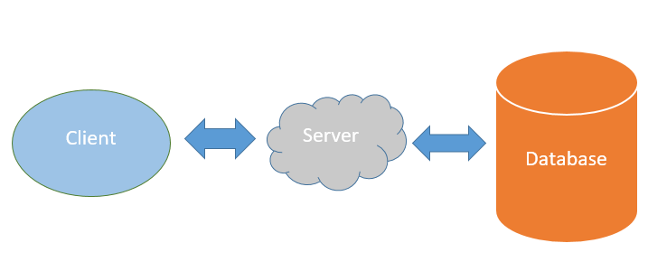
Client:
Giao diện người dùng (User Interface): Đây là phần giao diện mà người dùng tương tác trực tiếp để thực hiện các hoạt động trên trang web. Nó có thể được xây dựng bằng HTML, CSS và JavaScript.
Trình duyệt (Browser): Đây là phần mềm được sử dụng để hiển thị và tương tác với trang web thông qua giao diện người dùng.

Sever:
Web Server: Đây là thành phần chịu trách nhiệm đáp ứng yêu cầu từ phía khách hàng và cung cấp các tài nguyên, dữ liệu và chức năng từ máy chủ.
Database Server: Đây là nơi lưu trữ dữ liệu của ứng dụng. Nó có thể sử dụng hệ quản trị cơ sở dữ liệu như MySQL.

Database:
Cơ sở dữ liệu: Đây là nơi lưu trữ dữ liệu của ứng dụng, bao gồm thông tin về người dùng, bài tập, tiến trình học tập, ...

3.2.2 Mô tả dữ liệu
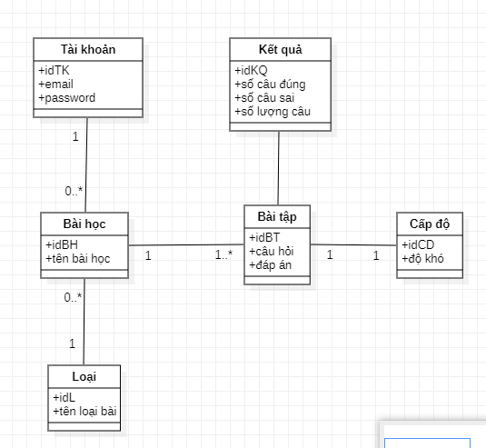

3.2.3 Từ điển dữ liệu

STT | Tên trường | Kiểu dữ liệu | Ghi chú | Mô tả
1 | idTK | Int |  | Id tài khoản
2 | email | Varchar(50) | unique | Tên tài khoản, email
3 | password | Varchar(20) |  | Mật khẩu
Bảng dữ liệu tài khoản

STT | Tên trường | Kiểu dữ liệu | Ghi chú | Mô tả
1 | idBH | Int |  | Id bài học
2 | tên bài học | Varchar(50) |  | Tên bài học, tiêu đề
Bảng dữ liệu bài học

STT | Tên trường | Kiểu dữ liệu | Ghi chú | Mô tả
1 | idL | Int |  | Id loại bài học
2 | tên loại bài | Varchar(50) |  | Tên loại bài học, tiêu đề
Bảng dữ liệu loại bài

STT | Tên trường | Kiểu dữ liệu | Ghi chú | Mô tả
1 | idBT | Int |  | Id bài tập
2 | câu hỏi | Int |  | Câu hỏi làm bài
3 | đáp án | Int |  | Đáp án trả lời
Bảng dữ liệu bài tập

STT | Tên trường | Kiểu dữ liệu | Ghi chú | Mô tả
1 | idCD | Int |  | Id cấp độ
2 | độ khó | Varchar(50) |  | Độ khó cho bài tập khi làm bài tập
Bảng dữ liệu cấp độ

STT | Tên trường | Kiểu dữ liệu | Ghi chú | Mô tả
1 | idKQ | Int |  | Id kết quả
2 | số câu đúng | Int |  | Số lượng làm bài đúng
3 | số câu sai | Int |  | Số lượng làm bài sai
4 | số lượng câu | Int |  | Số câu bài tập đã làm
Bảng dữ liệu kết quả

3.2.4 Thiết kế giải thuật

Chức năng đăng nhập

Mục đích: Dùng để đăng nhập vào hệ thống lưu giữ quá trình học tập.
Giao diện:
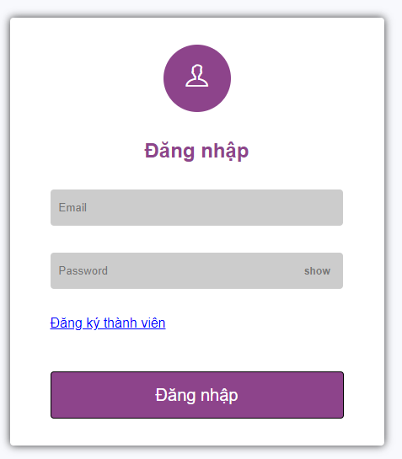

- Các thành phần trong giao diện:

STT | Loại điều khiển | Giá trị mặc định | Lưu ý
1 | Input
2 | Button | Đăng nhập

- Sử dụng dữ liệu:

STT | Tên bảng |  | Phương thức
STT | Tên bảng | Thêm | Sửa | Xóa | Truy vấn
1 | Tài khoản |  |  |  | X

- Cách xử lý:
+ Trong giao diện đăng nhập, người dùng nhập thông tin email và password
+ Ấn nút đăng nhập để hệ thống kiểm tra dữ liệu nếu đúng chuyển đến trang chủ, sai yêu cầu người dùng nhập lại

Chức năng đăng ký

Mục đích: Dùng để tạo tài khoản định danh cho người sử dụng.
Giao diện:
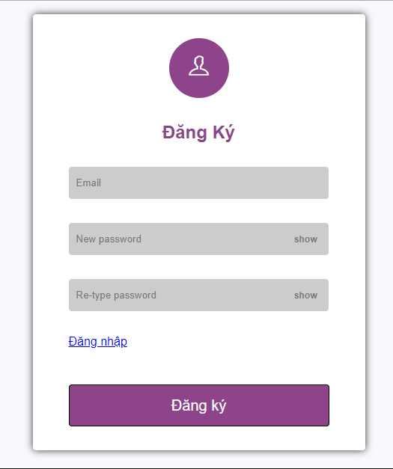

- Các thành phần trong giao diện:

STT | Loại điều khiển | Giá trị mặc định | Lưu ý
1 | Input
2 | Button | Đăng ký

- Sử dụng dữ liệu:

STT | Tên bảng |  | Phương thức
STT | Tên bảng | Thêm | Sửa | Xóa | Truy vấn
1 | Tài khoản | X

- Cách xử lý:
+ Trong giao diện đăng ký, người dùng nhập thông tin email và password
+ Ấn nút đăng ký để hệ thống kiểm tra dữ liệu và lưu vào cơ sở dữ liệu

Chức năng kiểm tra

Mục đích: Dùng để kiểm tra bài tập số câu làm đúng và làm sai
Giao diện:
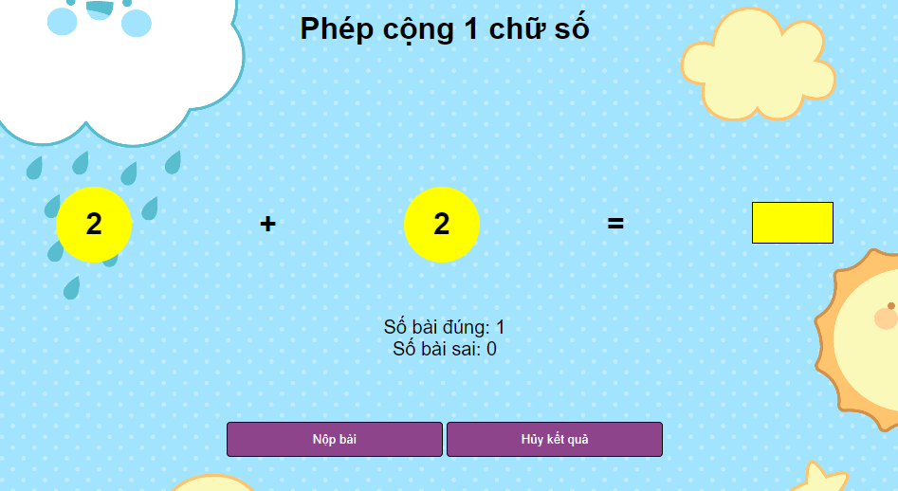

- Các thành phần trong giao diện:

STT | Loại điều khiển | Giá trị mặc định | Lưu ý
1 | Button | Nộp bài

- Sử dụng dữ liệu:

STT | Tên bảng |  | Phương thức
STT | Tên bảng | Thêm | Sửa | Xóa | Truy vấn
1 | Bài tập |  |  |  | X
2 | Kết quả | X

- Cách xử lý:
+ Khi người dùng ghi đáp án xong và nhấn vào nút nộp bài, hệ thống sẽ kiểm tra dữ liệu.
+ Nếu dữ liệu đúng (kết quả của phép tính), sẽ hiển thị số bài đúng cùng với việc phát âm thanh.
+ Nếu dữ liêụ sai (kết quả của phép tính), sẽ hiển thị số bài sai cùng với việc phát âm thanh.

- Lưu đồ:

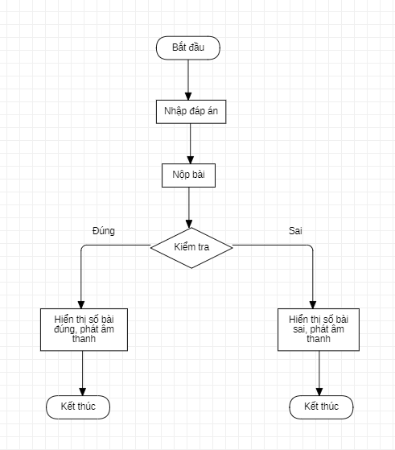
Chức năng xóa kết quả
Mục đích: Để xóa kết quả khi người học muốn làm lại bài
Giao diện:
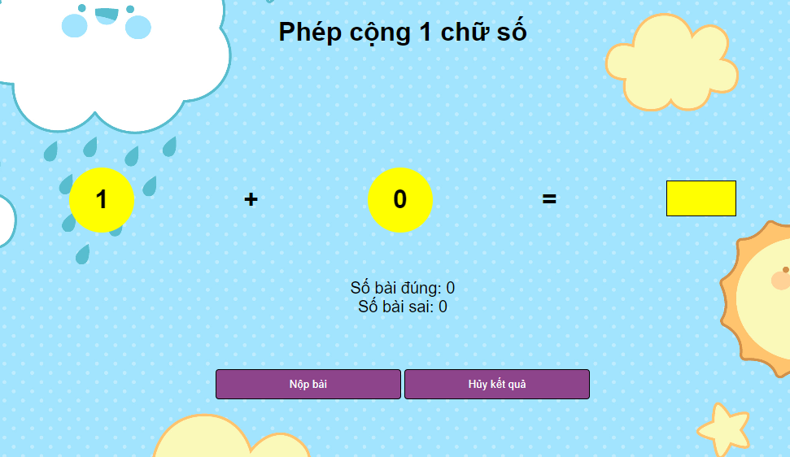

- Các thành phần trong giao diện:

STT | Loại điều khiển | Giá trị mặc định | Lưu ý
1 | Button | Hủy kết quả

- Sử dụng dữ liệu:

STT | Tên bảng |  | Phương thức
STT | Tên bảng | Thêm | Sửa | Xóa | Truy vấn
1 | Kết quả |  |  | X

- Cách xử lý:
+ Khi người dùng muốn hủy kết quả bài làm, ấn nút hủy kết quả.
+ Hệ thống sẽ xóa dữ liệu và hiển thị số bài đúng và số bài sai quay lại là 0.

- Lưu đồ:
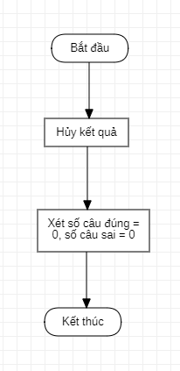

GIỚI THIỆU CHƯƠNG TRÌNH

Đăng ký

Nhập thông tin và ấn đăng ký, hệ thống sẽ kiểm tra thông tin email, mật khẩu hợp lệ không rồi lưu vào cơ sở dữ liệu và chuyển qua trang đăng ký

Đăng nhập

Người dùng nhập thông tin vào ô input và bấm đăng nhập, hệ thống sẽ kiểm tra dữ liệu nếu đúng sẽ chuyển vào trang chủ nếu sai sẽ bật lên thông báo nhập sai email hoặc mật khẩu.

Trang chủ

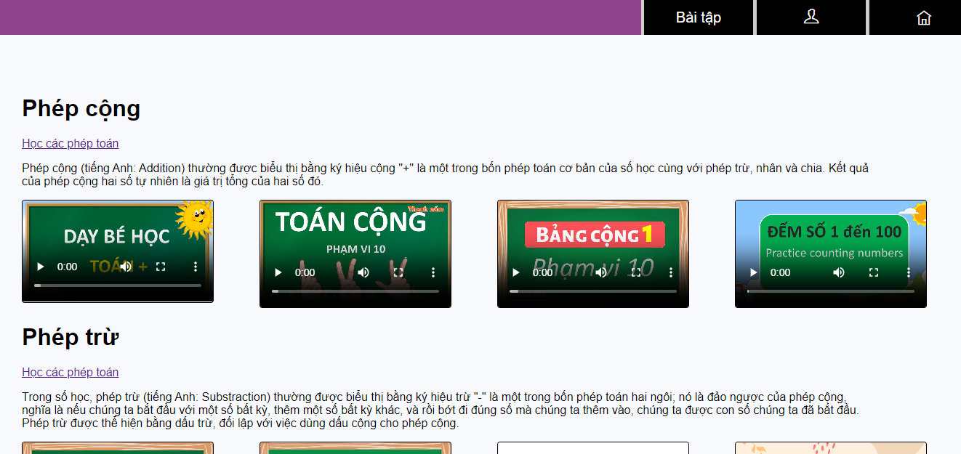

Trang giao diện cho người dùng học thông qua các video bài giảng

Chọn cấp học

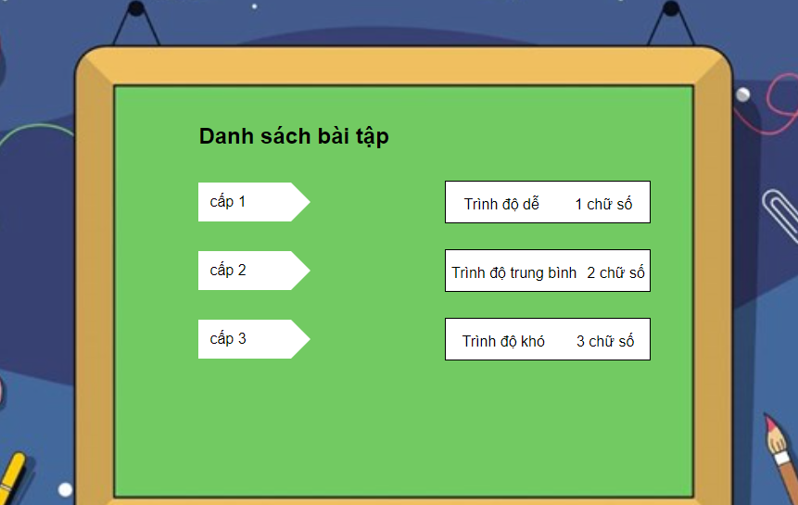

Người dùng chọn cấp học để chuyển qua trang làm bài tập

Trang làm bài

Chương 4. KẾT LUẬN – ĐÁNH GIÁ

KẾT QUẢ ĐẠT ĐƯỢC

Sau khi thực hiện đề tài, em đã hoàn thành việc xây dựng Website với các
chức năng như sau:

+ Thiết kế giao diện trang chủ, đăng nhập, đăng ký, trang làm bài tập, trang chọn cấp học
+ Tính năng chọn cấp học, kiểm tra số câu đúng
+ Phát âm thanh khi kết quả bài tập đúng hoặc sai

HẠN CHẾ

+ Giao diện website còn đơn giản
+ Có ít chức năng, chưa bảo mật về thông tin người dùng

HƯỚNG PHÁT TRIỂN

+ Do kiến thức còn hạn chế nên cần tìm hiểu và sử dụng Web một cách có hiệu quả hơn
+ Cần có thêm nhiều chức năng như: thành tích, huy chương khi đạt được một cột móc, đa dạng về bài học cũng như bài tập…
+ Lưu trữ truy xuất dữ liệu từ phía backend hiệu quả hơn.

CHƯƠNG 5. TÀI LIỆU THAM KHẢO

[1] Website: https://www.w3schools.com.
[2] Website: https://stackoverflow.com.

